HANDLEIDING VOOR MARKETING

Designaanvragen
in Asana

Van binnenkomst tot oplevering
Oktober 2026
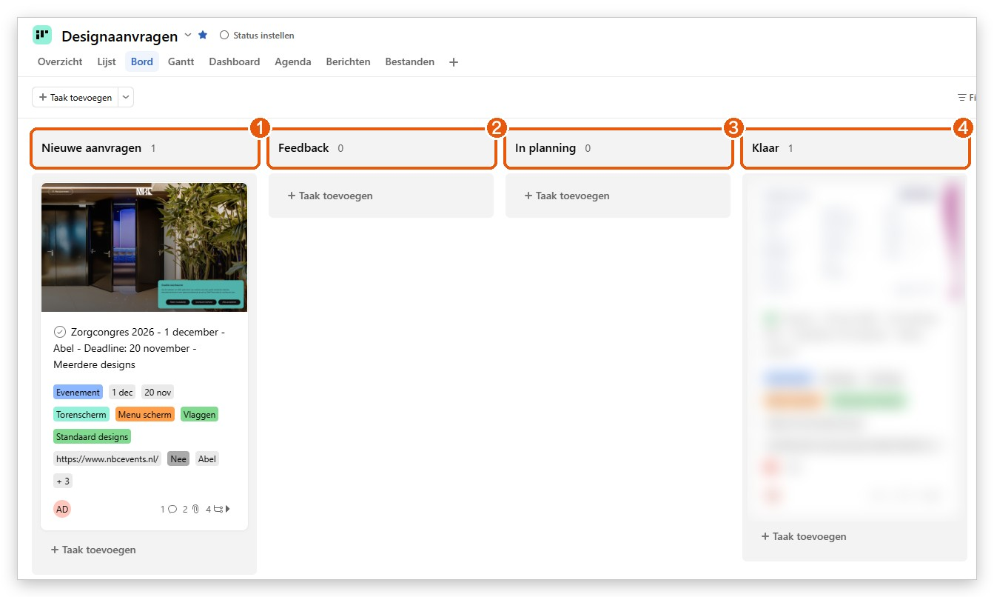

In deze gids
1 | Zo loopt een aanvraag | van formulier tot Asana, en twee afspraken
2 | Het bord | de vier kolommen
3 | De taak lezen | taaknaam, velden, beschrijving en huisstijl
4 | Inplannen | vervaldatum, Werkplanning en deadlines
5 | Menuscherm maken | met één veld op de taak
6 | Opleveren | de subtaak Oplevering en de opleveringsmail
7 | Feedback en aanvullingen | wat er gebeurt als er iets binnenkomt
8 | Mails en het weekoverzicht | wat er in het marketingpostvak komt
9 | Als iets niet werkt | voor wie Abel vervangt
De screenshots komen uit Asana en Outlook, met een voorbeeldaanvraag voor een verzonnen event. Een oranje kader met een nummer wijst iets aan; hetzelfde nummer staat in de tekst ernaast.

1 Zo loopt een aanvraag
Collega’s vragen een design aan via het formulier op marketing-nbc.github.io/designaanvraag. Daarna gaat het vanzelf:
1 Er komt een taak in het project Designaanvragen, in de kolom Nieuwe aanvragen.
2 Het marketingpostvak krijgt een mail.
3 Is er een website opgegeven, dan wordt de huisstijl van de opdrachtgever opgehaald en bij de taak gezet.
4 Jij plant de taak in, maakt het design en levert op via de subtaak Oplevering. De aanvrager krijgt een mail met de bestanden en een knop om feedback te geven.
5 Komt er feedback, dan zet het systeem de taak terug in beeld (hoofdstuk 7).
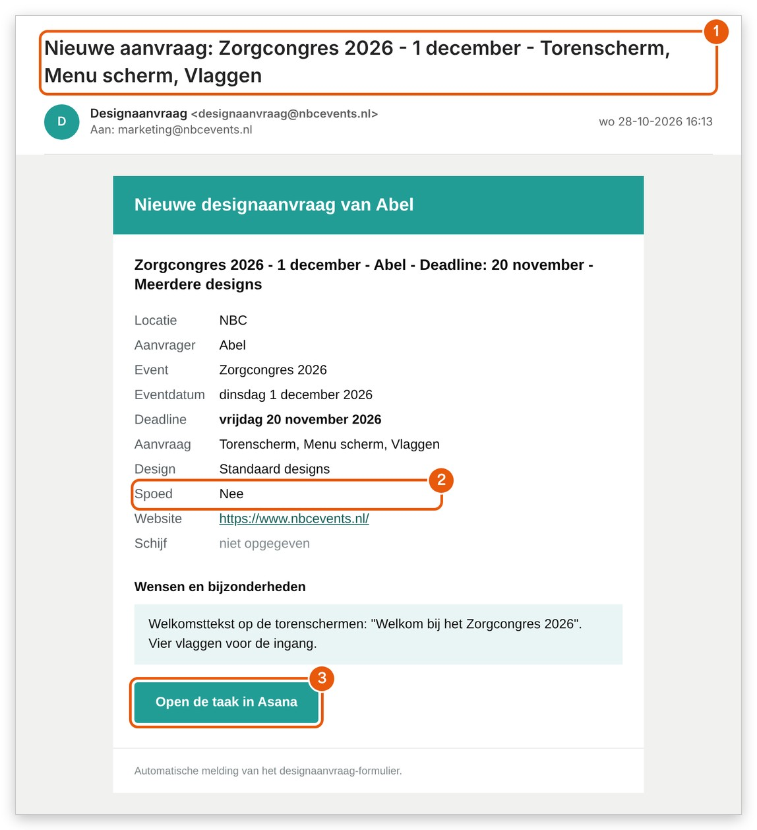 | 1 Het onderwerp: event, eventdatum en wat er gevraagd is. Bij een spoedje staat er [SPOED] voor.  2 Spoed: minder dan 10 werkdagen tussen de aanvraag en het event.  3 Open de taak in Asana.  • Staat er [Niet in Asana] in het onderwerp, dan lukte het maken van de taak niet. Alle gegevens staan dan in de mail; maak de taak zelf aan.

Twee afspraken
- Lever op via de subtaak Oplevering, nooit door zelf bestanden te mailen. Dan blijft alles bij de taak en komt feedback vanzelf goed terecht.
- Klaar is slepen naar de kolom Klaar. Vink een taak niet los af: alleen slepen zet het vinkje, de deadline-agenda en de weekmail goed.
Green Village
Het veld Locatie zegt of een aanvraag voor NBC of Green Village is. Green Village-aanvragen komen in hetzelfde project, maar de mails gaan naar marketing@green-village.nl, met een eigen weekoverzicht.

2 Het bord
Open het project Designaanvragen en kies Bord.
1 Nieuwe aanvragen: net binnen, nog niet ingepland.
2 Feedback: er kwam feedback op werk dat al af was. Hier zet het systeem een taak zelf neer (hoofdstuk 7).
3 In planning: ingepland met een vervaldatum; hier werk je eraan.
4 Klaar: opgeleverd. Slepen naar Klaar vinkt de taak af; eruit slepen haalt het vinkje weer weg.
• Op de kaart zie je de belangrijkste velden: Soort, eventdatum, deadline, wat er gevraagd is en Spoed.

3 De taak lezen
Klik een kaart aan. Rechts opent de taak.
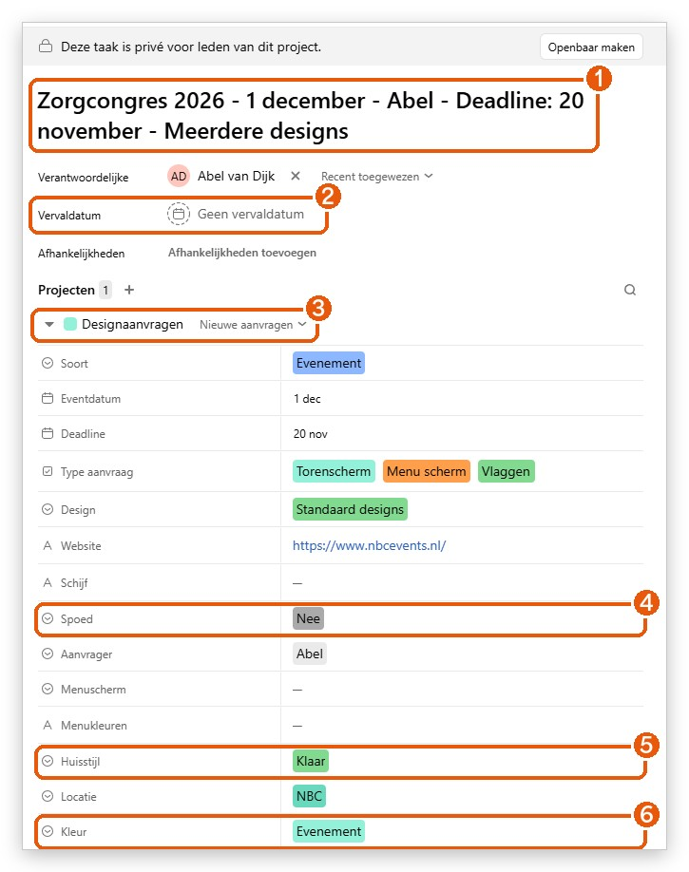 | 1 De taaknaam: event – eventdatum – aanvrager – deadline – wat. Bij meer dan één design staat er Meerdere designs.  2 De vervaldatum is leeg: die kies jij bij het inplannen.  3 De kolom op het bord.  4 Spoed wordt bij het indienen gezet en verandert daarna niet.  5 Huisstijl: Bezig, Klaar of Mislukt.  6 Kleur bepaalt de kleur in 4. Werkplanning (hoofdstuk 4).

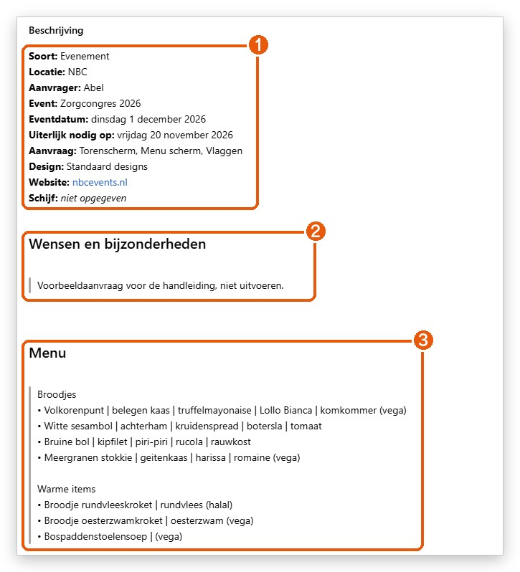 | 1 Alle gegevens uit het formulier.  2 Wensen en bijzonderheden, letterlijk zoals de aanvrager ze typte.  3 Menu: alleen bij een menukaart of menuscherm. Dit is ook de bron voor het menuscherm (hoofdstuk 5).

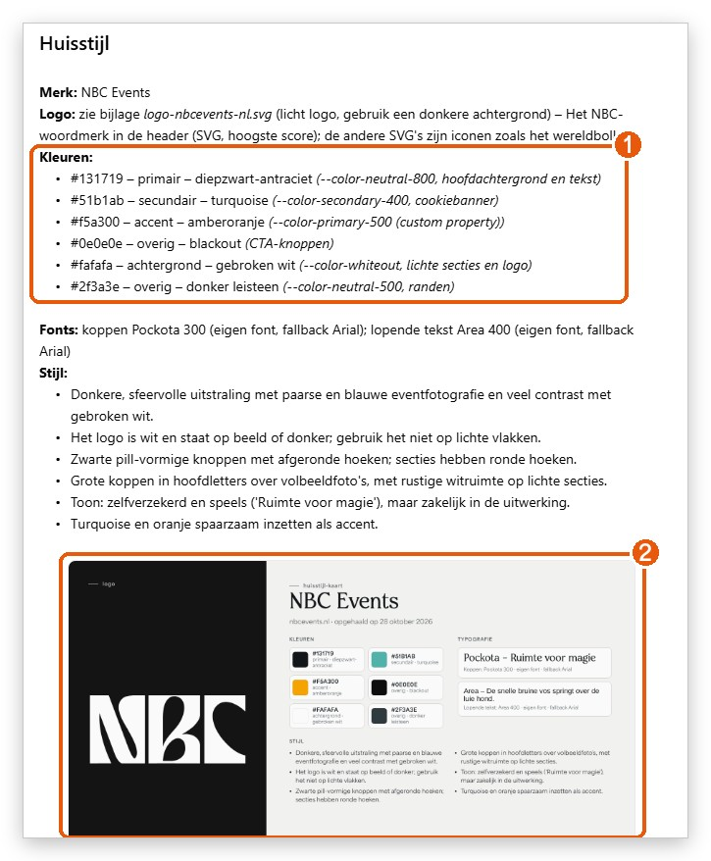 | 1 De huisstijl die van de website is gehaald: kleuren, fonts en stijl.  2 De huisstijlkaart: alles op één plaatje.  • Mislukt, of is de website veranderd? Zet het veld Huisstijl op Haal opnieuw op.  • Lees de huisstijl als een startpunt; de kaart noemt zelf hoe zeker hij is.

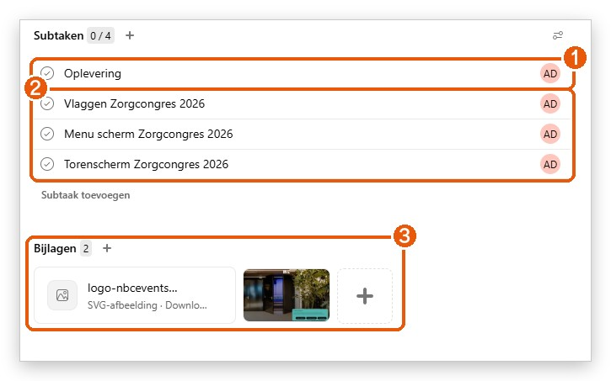 | 1 Oplevering: hiermee lever je op (hoofdstuk 6).  2 Per gevraagd design een subtaak.  3 Bijlagen: het logo en de huisstijlkaart, en wat de aanvrager meestuurde.

4 Inplannen
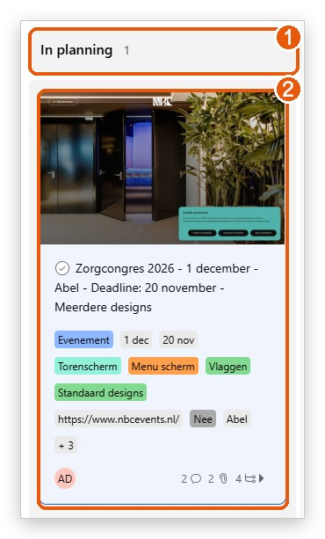 | 1 Sleep de taak naar In planning…  2 …en kies een vervaldatum: de dag waarop jij eraan werkt.  • De deadline van de aanvrager staat in het veld Deadline; de vervaldatum is jouw planning.

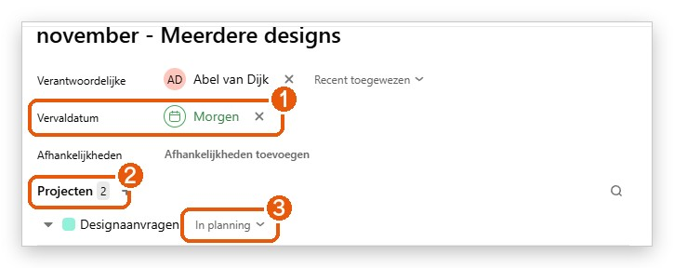 | 1 De vervaldatum staat.  2 Nu staat de taak in twee projecten…  3 …en in Designaanvragen in de kolom In planning.

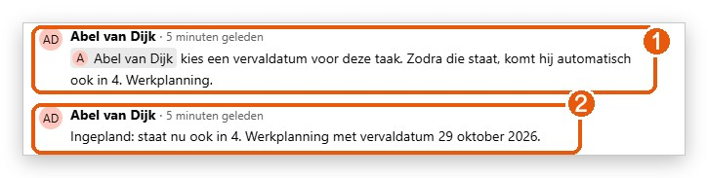 | 1 Vergeten? Dan komt er een reactie met je naam: kies een vervaldatum.  2 Met vervaldatum komt de taak vanzelf in 4. Werkplanning.

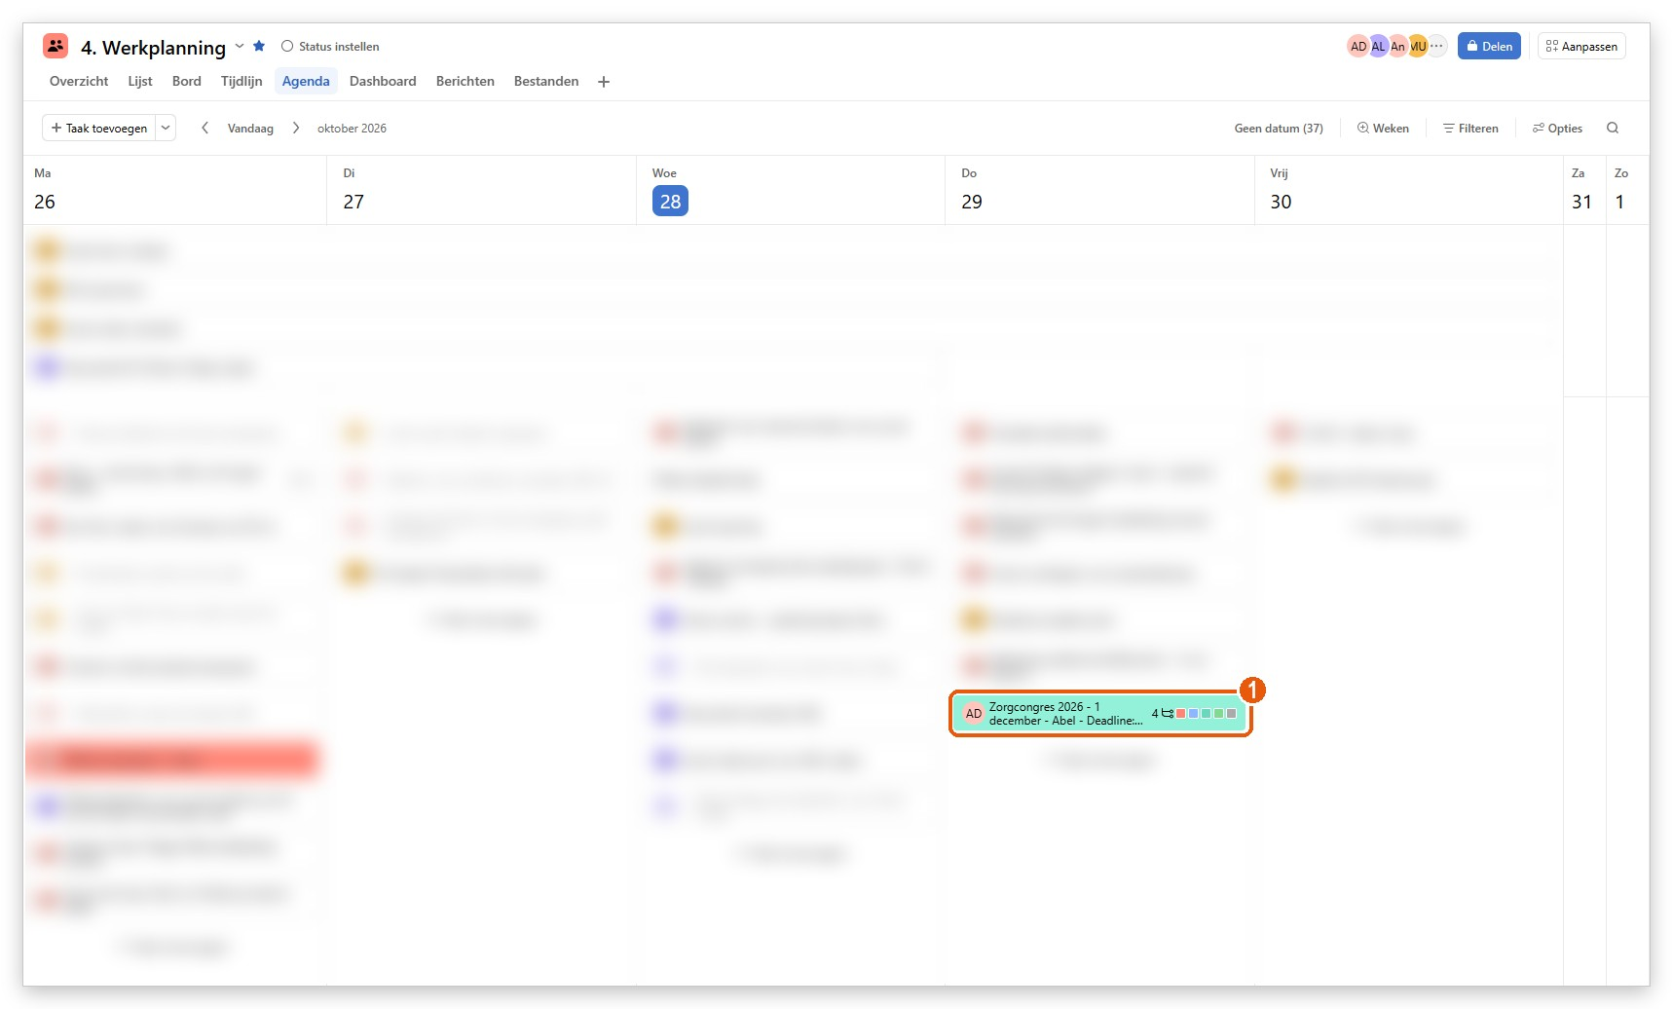
1 In 4. Werkplanning staat de taak op de vervaldatum, in de kleur van het veld Kleur.

Kleur | Wanneer
Evenement (aqua) | een evenement, op tijd
Evenement spoed (oranje) | een evenement, minder dan 10 werkdagen
Intern (roze) | een interne aanvraag, op tijd
Intern spoed (paars) | een interne aanvraag, minder dan 10 werkdagen
Reminder, NBC, GV | kies je zelf voor je eigen taken
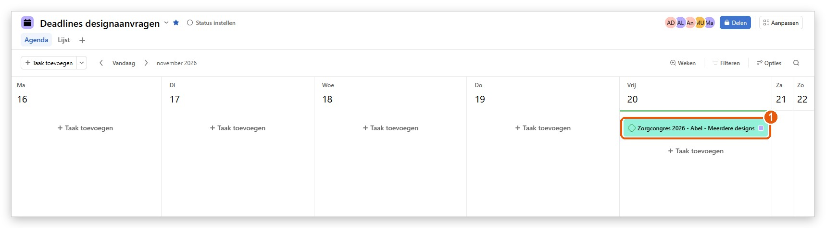
1 In Deadlines designaanvragen staat elke aanvraag als mijlpaal op de deadline van de aanvrager. Hij schuift mee als de deadline verandert en verdwijnt als de taak in Klaar staat.

5 Menuscherm maken
Hoort er een menuscherm bij, dan maakt het systeem het voor je. Hang eerst het logo van de opdrachtgever als bijlage aan de subtaak Menu scherm …. Zet daarna het veld op de hoofdtaak; op de subtaak doet het veld niets.
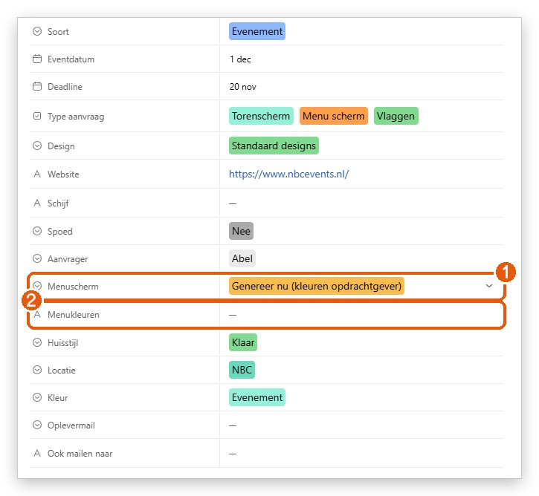 | 1 Menuscherm: kies Genereer nu (NBC-kleuren) of Genereer nu (kleuren opdrachtgever). Het veld springt op Bezig en daarna op Klaar of Mislukt.  2 Menukleuren: eigen kleuren als hexcode. Eén code voor de vlakken, twee voor vlakken en kopjes, drie ook voor de tekst: #5b2d8e, #ff6600, #1d1d1b.

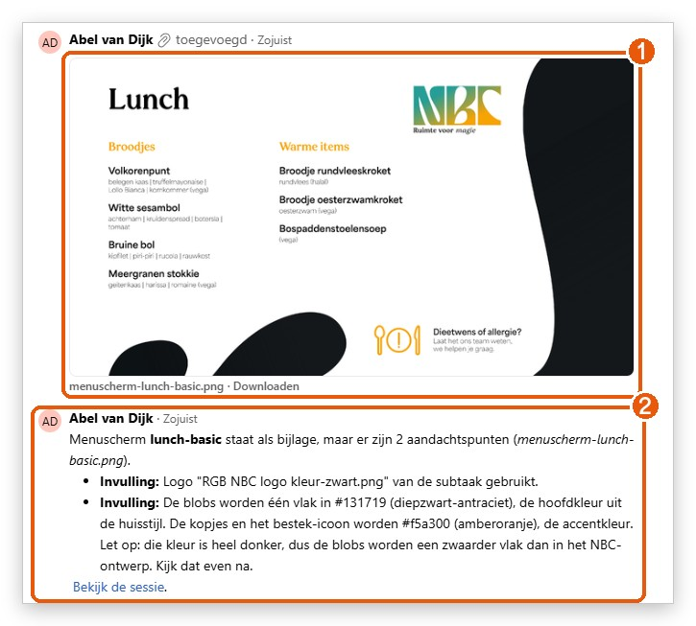 | 1 Het menuscherm staat als bijlage bij de taak.  2 De reactie noemt wat er is gebruikt en waar je op moet letten.  • Heet de bijlage NIET-BRUIKBAAR-…, dan loopt er tekst over het ontwerp: een te lang gerecht.

Een gerecht anders?
Pas het aan onder het kopje Menu in de beschrijving en kies opnieuw Genereer nu. Laat het kopje en het citaatblok staan. Let op: past de aanvrager het menu later aan via het formulier, dan vervangt dat jouw aanpassing.

6 Opleveren
Is het design af, lever het dan op via de subtaak Oplevering. De aanvrager krijgt een mail met de bestanden en een knop Feedback geven.
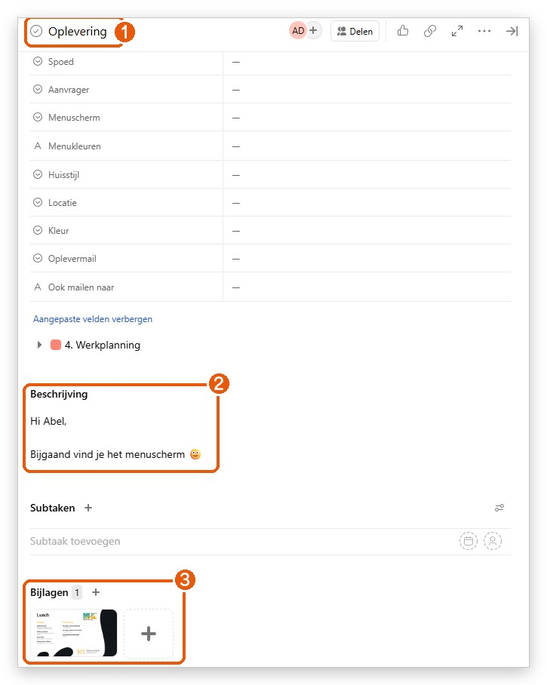 | 1 Open de subtaak Oplevering.  2 De beschrijving wordt de tekst van de mail: wat er klaar is en waar de drukbestanden staan. Vet, lijstjes en links blijven staan.  3 De bijlagen gaan precies zo mee. Samen hooguit 20 MB; groter zet je op de schijf of in SharePoint, met de link in de tekst.

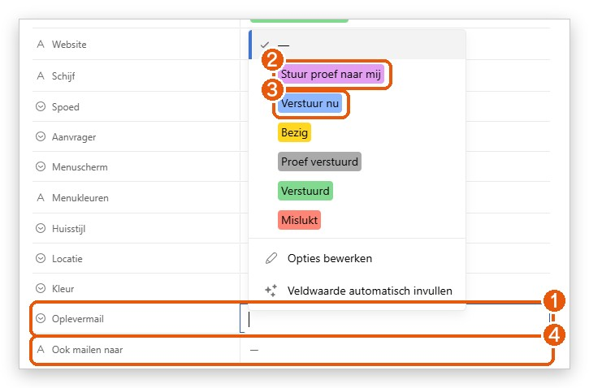 | 1 Op de hoofdtaak: het veld Oplevermail.  2 Stuur proef naar mij: jij krijgt precies de mail die de aanvrager krijgt.  3 Verstuur nu: de echte mail.  4 Ook mailen naar: collega’s die de mail ook moeten krijgen, gescheiden door een komma. De aanvrager staat er vanzelf op.

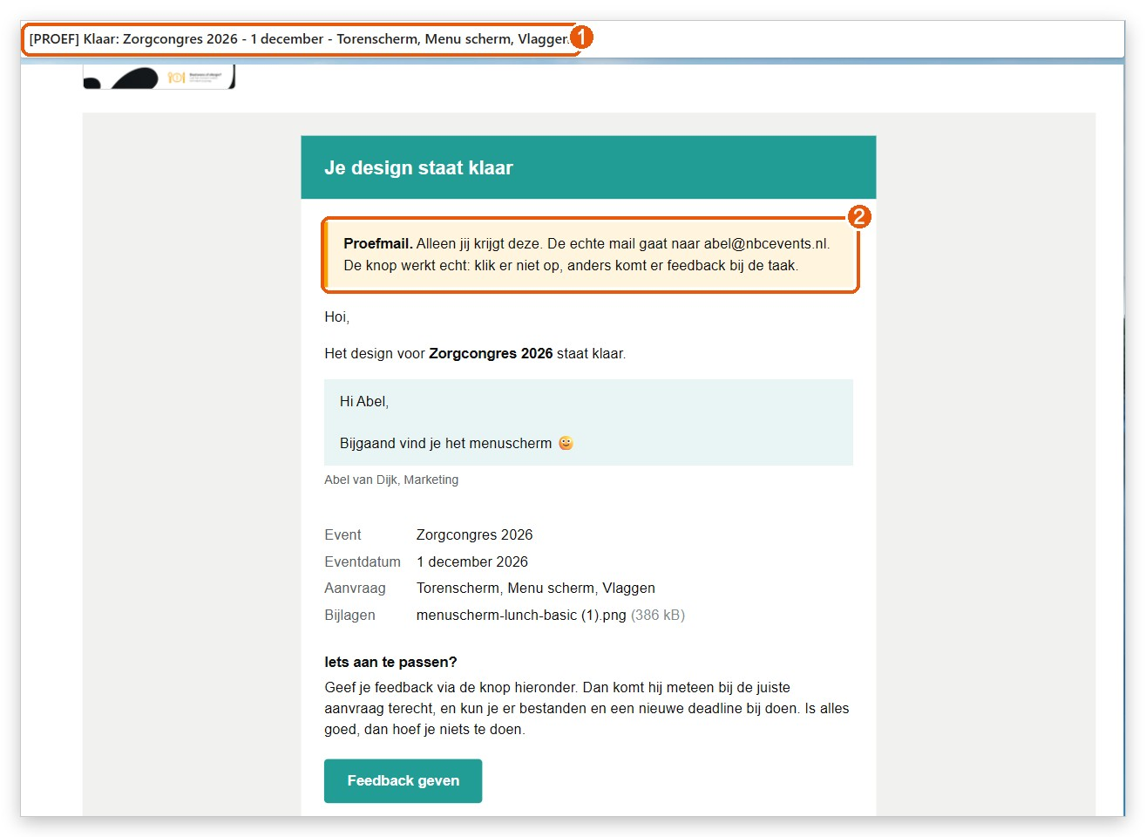 | 1 De proef heeft [PROEF] in het onderwerp.  2 Bovenaan staat aan wie de echte mail gaat. Klik niet op Feedback geven: die knop werkt echt.  • Na een proef springt het veld op Proef verstuurd. Er wordt niets afgevinkt.

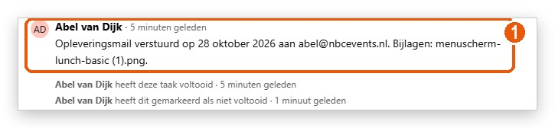 | 1 Na Verstuur nu staat er een reactie met het verslag: aan wie en welke bijlagen.

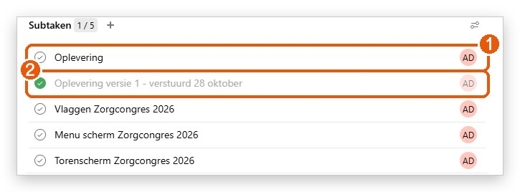 | 1 Er staat een nieuwe, lege Oplevering klaar voor een volgende versie…  2 …en de verstuurde is afgevinkt en hernoemd naar Oplevering versie 1 – verstuurd.

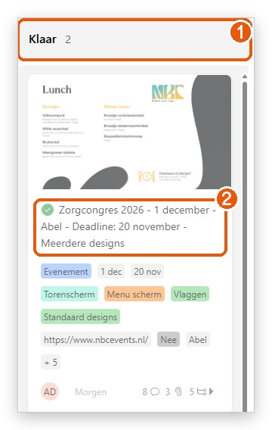 | 1 De taak gaat vanzelf naar Klaar…  2 …en wordt afgevinkt.  • Mislukt het, dan gaat er niets de deur uit. Het veld springt op Mislukt en een reactie met je naam zegt waarom: de subtaak is leeg, er is geen ontvanger, de bestanden zijn te groot. Los het op en kies opnieuw Verstuur nu.  • Een volgende versie lever je op vanuit de nieuwe subtaak. De mail heet dan Versie 2 klaar.

7 Feedback en aanvullingen
Feedback komt binnen via de knop in de opleveringsmail of via Iets aanvullen of wijzigen in het formulier. Het komt als reactie bij de taak, en het marketingpostvak krijgt een mail.
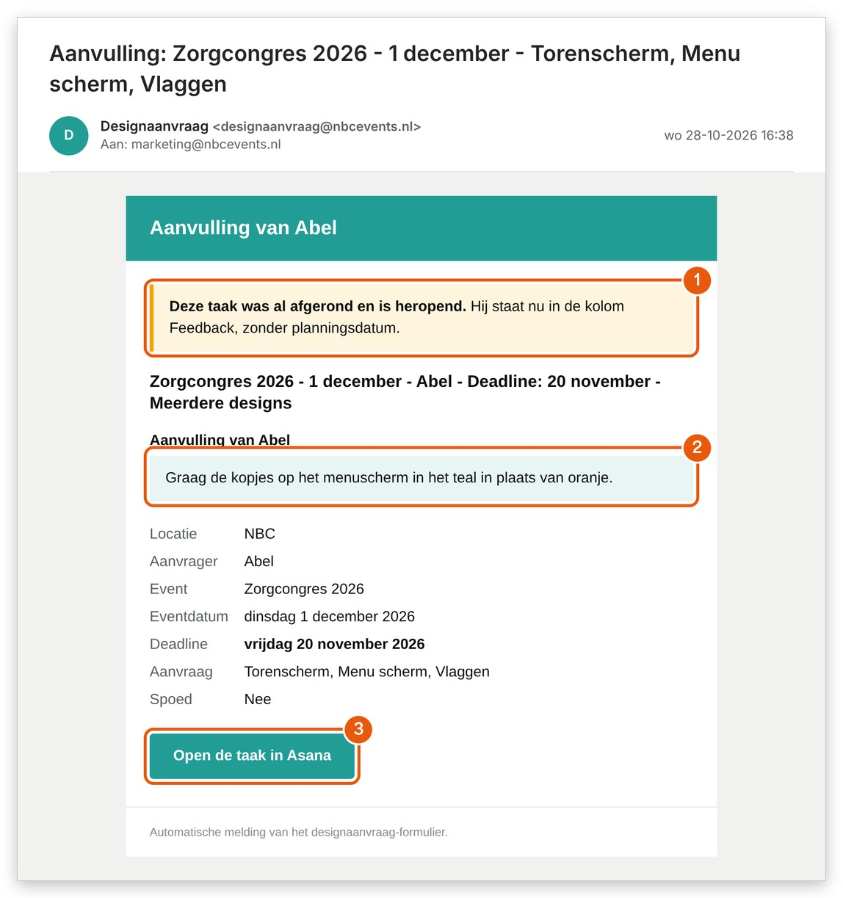 | 1 Stond de taak in Klaar, dan is hij heropend.  2 Wat de aanvrager schreef.  3 Open de taak in Asana.

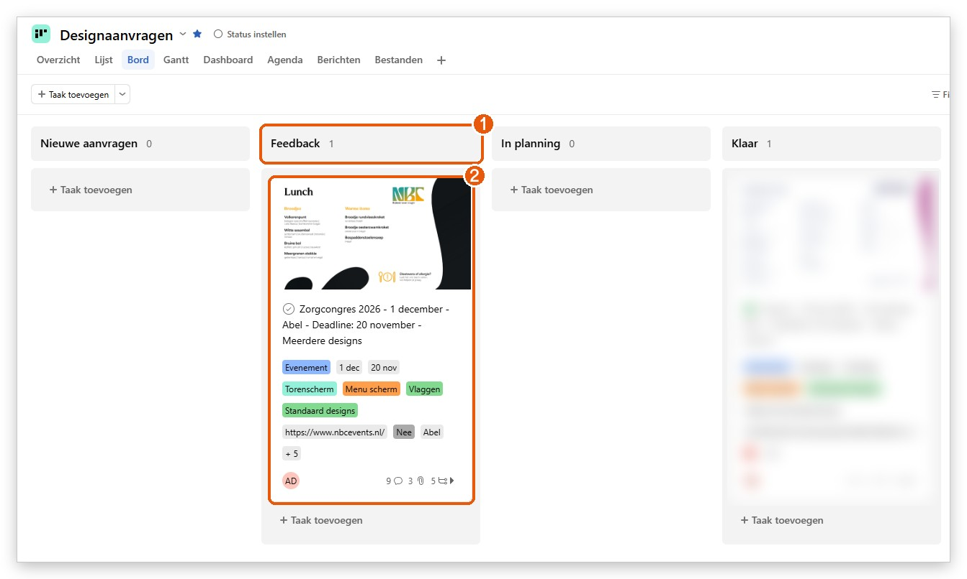
1 Een taak die af was, gaat terug naar Feedback…
2 …zonder vinkje en zonder vervaldatum.

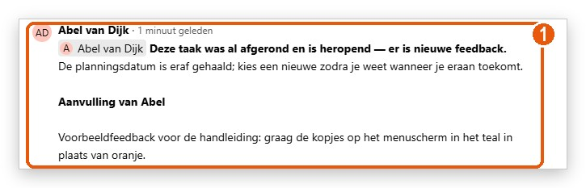 | 1 De reactie noemt je, zodat hij in je Asana-inbox komt. Kies een nieuwe vervaldatum en sleep de taak naar In planning.

Waar de taak staat | Wat er gebeurt bij een aanvulling
Nieuwe aanvragen of In planning | De taak blijft staan. De aanvulling komt als reactie: extra informatie.
Klaar of afgevinkt | Naar Feedback, vinkje eraf, vervaldatum eraf, reactie met je naam.
Datum verschoven | De velden Eventdatum of Deadline worden bijgewerkt; de mijlpaal schuift mee. Spoed verandert niet.
Menu aangepast | Het kopje Menu in de beschrijving wordt vervangen. Genereer het menuscherm opnieuw.

8 Mails en het weekoverzicht
Alles komt van designaanvraag@nbcevents.nl, in het marketingpostvak van de locatie. Wat je zelf in Asana doet, levert geen mail op.
Mail | Wanneer
Nieuwe aanvraag: … | Bij elke aanvraag. Met [SPOED] ervoor als het een spoedje is.
Aanvulling: … | Bij elke aanvulling of feedback.
[Niet in Asana] | De taak kon niet gemaakt worden; alles staat in de mail.
Weekoverzicht | Elke maandag rond 8:00, per locatie.
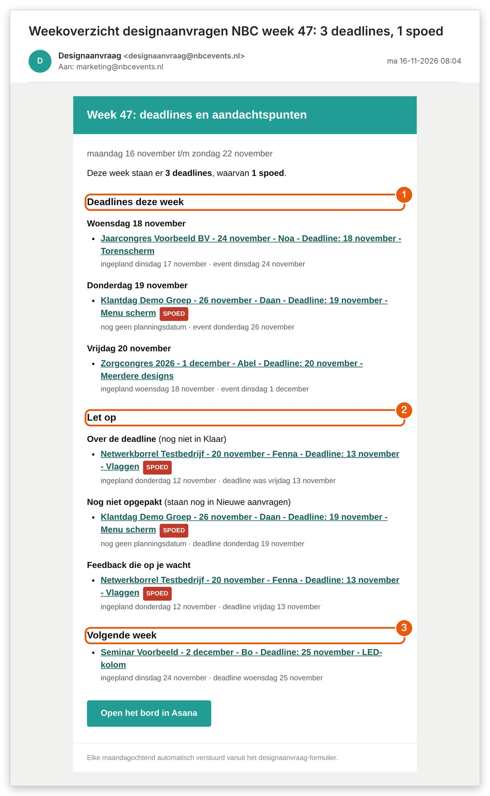 | 1 Deadlines deze week, per dag, met spoed gemarkeerd en of er al een vervaldatum is.  2 Let op: over de deadline, nog niet opgepakt, feedback die wacht, ingepland ná de deadline, en wat deze week af moet zonder vervaldatum.  3 Volgende week: een vooruitblik.  • Is er niets te melden, dan komt er die week geen mail.  • Wat in Klaar staat of is afgevinkt telt niet mee.

9 Als iets niet werkt
Abel is de beheerder. Voor wie hem vervangt:
Wat er is | Zo los je het op
Een collega staat niet in de namenlijst | Supabase → project Designaanvraag → Table editor → collegas: voeg een rij toe met naam en e-mail. Het e-mailadres is waar de opleveringsmail heen gaat.
Een collega is weg | Zet in dezelfde tabel actief uit.
Een tikfout in Aanvrager | Voeg de opties in Asana samen, of haal de verkeerde weg.
Een aanvraag hoeft niet meer | Verwijder de taak in Asana. De aanvraag vervalt dan ook in het formulier.
Huisstijl of menuscherm Mislukt | De reden staat in de reactie. Kies opnieuw Haal opnieuw op of Genereer nu.
Oplevermail Mislukt | De reden staat in de reactie. Los het op en kies opnieuw Verstuur nu.
Er komen geen mails meer | Waarschijnlijk is het wachtwoord van de mailkoppeling verlopen. De stappen staan in de README van de repo, onder Meldingen per mail.
Een knop doet niets | Kijk in de README onder Asana koppelen, of vraag Abel.
Twijfel je? De volledige technische uitleg staat in de README van de repo Marketing-NBC/designaanvraag.

